1. 首先检查在Ubuntu环境下面python版本，先在终端里面输入Python，以及Python3检查版本。一般来说，在输入python 的时候会收到这样的回复

Python 2.7.12+ (default, Sep 17 2016, 12:08:02)

[GCC 6.2.0 20160914] on linux2

接着再输入python3 可能会收到这样的消息

-bash: python3: command not found.

显示这条消息说明Ubuntu里面没有3.5版本的Python，我们需要手动安装。

输入下面两条代码。

sudo apt-get update

sudo apt-get install python3.5

*****输入这两条代码的时候会需要输入你Ubuntu的开机密码。然后等待安装完成。

如果安装完成，再次输入python3来检测是否有python3.5 成功会有下面提示

Python 3.5.2+ (default, Sep 22 2016, 12:18:14)

[GCC 6.2.0 20160927] on linux

1. 接下来安装开发需要的包，一共三个，numpy, matplotlib and opencv.

首先检查是否有下载包的工具pip，在终端中输入pip3 help 如果显示not found.就先安装pip3这个工具，如果显示了大段的使用教程，就说明已经有pip3这个工具了，直接看下一步。

输入以下代码来安装pip3

sudo apt-get install python3-pip

1. 安装numpy, matplotlib and opencv

输入以下代码来安装numpy

pip3 install numpy

输入以下代码来安装matplotlib

pip3 install matplotlib

输入以下代码来安装opencv

sudo apt-get install python-opencv.

输入以下代码来安装tk

sudo apt-get install python-tk.

1. 这个里面的代码是用来检查你的包是否有安装好的，先新建一个文本将后缀名改成py，里面包含如下代码

import numpy as np

import matplotlib.pyplot as plt

N = 5

menMeans = (20, 35, 30, 35, 27)

menStd = (2, 3, 4, 1, 2)

ind = np.arange(N) # the x locations for the groups

width = 0.35 # the width of the bars

fig, ax = plt.subplots()

rects1 = ax.bar(ind, menMeans, width, color='r', yerr=menStd)

womenMeans = (25, 32, 34, 20, 25)

womenStd = (3, 5, 2, 3, 3)

rects2 = ax.bar(ind+width, womenMeans, width, color='y', yerr=womenStd)

# add some

ax.set_ylabel('Scores')

ax.set_title('Scores by group and gender')

ax.set_xticks(ind+width)

ax.set_xticklabels( ('G1', 'G2', 'G3', 'G4', 'G5') )

ax.legend( (rects1[0], rects2[0]), ('Men', 'Women') )

def autolabel(rects):

# attach some text labels

for rect in rects:

height = rect.get_height()

ax.text(rect.get_x()+rect.get_width()/2., 1.05*height, '%d'%int(height),

ha='center', va='bottom')

autolabel(rects1)

autolabel(rects2)

plt.show()

在终端中找到你存放这个文件的目录，然后输入代码python3 文件名.py 来运行它。切 切换目录的代码是 cd 目录名

显示当前目录下文件的代码是 ls

如果你成功安装了这些包，你会得到下面这个图案。

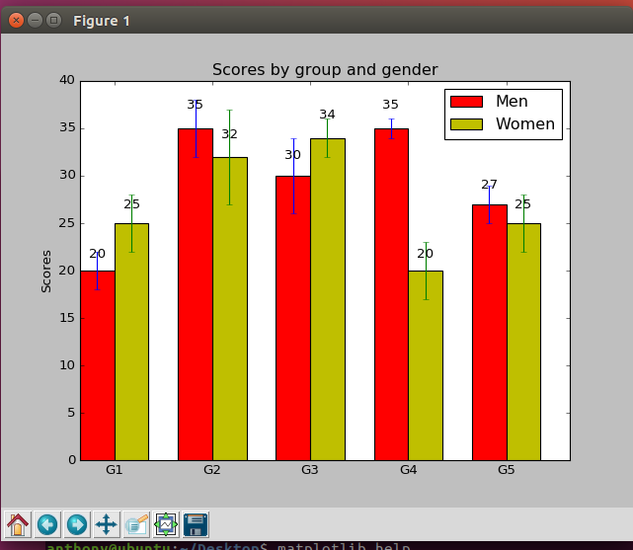

1. 如果需要的话，可以去这些包的官方网站尝试寻找解决办法。

Matplotlib： <http://matplotlib.org/>

Numpy：<http://www.numpy.org/>

Opencv：<http://opencv.org/>

这些网站上也有教你如何安装的教程。

1. 另，window系统的环境配置需要下载很多东西，可以来找我拷贝，mac系统需要你们自己研究下如何完成这些安装。